نام و نام خانوادگی : | نام باشگاه:
سن : | شهر اقامت :
شماره موبایل : | وزن : قد:
دارای سابقه بیماری های زیر می باشم:  - دیابت  - بیماری قلبی و عروقی  - فشار خون | - مشکلات کلیه  - بیماری ریوی مزمن  - سابقه بدخیمی و مصرف داروهای ضعیف کننده سیستم ایمنی


کمیته پزشکی هیات فوتبال استان مرکزی
فرم معاینه و خود اظهاری پیش از فصل مسابقات استانی فوتبال
فصل 1406 – 1405

اینجانب ........................با کد ملی متعهد به موارد زیر می باشم :
1- کلیه اطلاعات فوق مورد تایید اینجانب می باشد.
امضا و اثر انگشت تاریخ

اینجانب ..........................ولی بازیکن متعهد به موارد زیر می باشم :
1- کلیه اطلاعات فوق مورد تایید اینجانب می باشد.

امضا و اثر انگشت تاریخ
اینجانب ...........................مدیر عامل باشگاه تایید اطلاعات فوق را اعلام می کنم
مهر و امضا و تاریخ

کمیته پزشکی هیات فوتبال استان مرکزی
فرم معاینات قلب وعروق

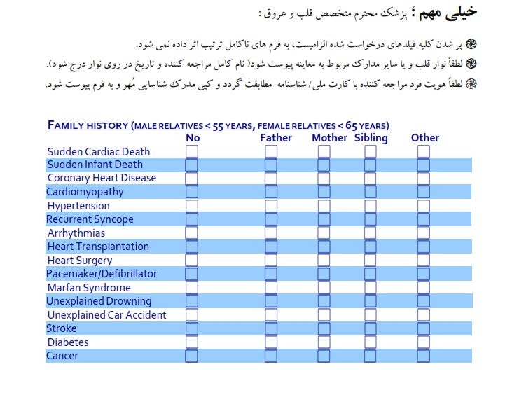
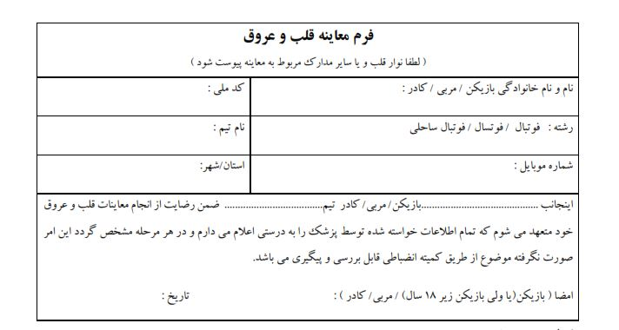

کمیته پزشکی هیات فوتبال استان مرکزی
فرم معاینات قلب وعروق

